Эссе на тему № 7

Частные инвестиции на рынке ценных бумаг как фактор макроэкономической стабильности

Работу выполнил:
ученик 11 класса МБОУ «СОШ № 33 г. Владивостока»
Краснобаев Роман Дмитриевич

Нам необходимо выяснить, каким образом частные инвестиции на рынке ценных бумаг влияют на макроэкономическую стабильность. В целом в развитых странах мы можем наблюдать тенденцию, которая уже стала аксиомой: рост финансовых инвестиций способен поддержать рост экономики.
Но всегда ли так было? Раз это правило, то в нем должны быть и исключения. Одной из причин крупнейшего в истории финансового кризиса «Великой Депрессия» было инвестирование в производство сверх реальной необходимости. Но в истории есть абсолютно противоположные примеры влияния частных инвестиций, и если в случае с кризисом 1929 года наблюдалось дестабилизация экономики, то в следующем примере мы будем наблюдать нормализацию. Таким является японское экономическое «чудо», оно дало понять, каким образом активная инвестиционная позиция населения влияет на нивелирование негативного эффекта от мирового кризиса, в который попала и Япония. Население инвестировало в экономику свои сбережения, тем самым позволило повысить уровень ликвидности финансового сектора и банковского сектора в частности. В свою очередь финансовый сектор сохранил темпы поддержки и финансирования реального сектора экономики, то есть предприятий, промышленности и так далее.
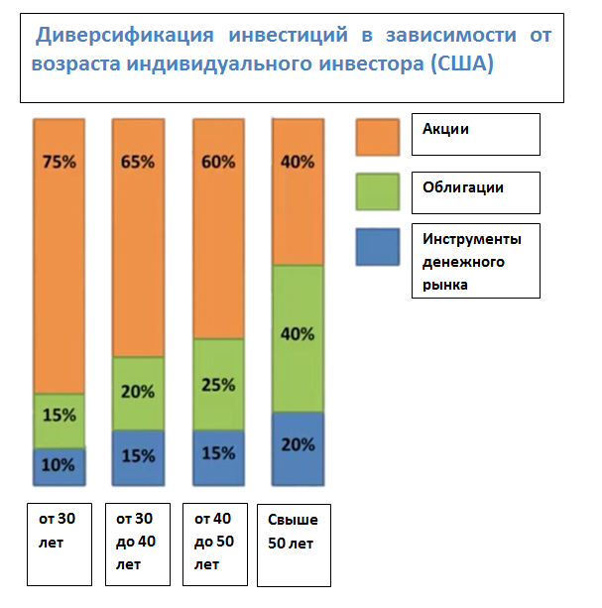
Таким образом, частные инвестиции способны, как один из важнейших источников финансирования реального сектора экономики, как стабилизировать, так и дестабилизировать экономику. Поэтому достаточно важно проводить грамотную политику касательно финансового сектора экономики. Сейчас мы можем наблюдать макроэкономическую стабильность в странах с развитой экономикой, то есть поступательное развитие экономики, обеспечивающее достижение устойчивого экономического роста при стабильном уровне цен и низком уровне безработицы, при стабильности национальной валюты, свободном перемещении капиталов, в том числе иностранных при отсутствии высокой инфляции в течение продолжительного периода. Я считаю, что такого успеха эти страны достигли за счет того, что сумели заставить работать инвестиции в ценные бумаги на экономику страны. Предлагаю разобрать график, на котором представлена диверсификация инвестиций в зависимости от возраста индивидуального инвестора в США. Средний американец на протяжении всей своей жизни инвестирует в акции от 40 до 70% своих средств, направляемых на инвестирование, и от 15 до 40% направляет на облигации. Средний американец не дает своим деньгам пропасть и зарабатывает на своих активах, что говорит об его финансовой грамотности. Так в развитых странах инвестирование в ценные бумаги нормальное дело для домашних хозяйств, дешевое дополнительное финансовое плечо для фирм, и необходимое условие для поддержания макроэкономической стабильности.
Н.И. Берзон. Coursera. Управление личными финансами. (График 1).
В России вопрос о влиянии частных инвестиций на макроэкономическую стабильность сейчас актуален как никогда. В условиях нестабильности страна ищет выход, теперь перед ней во всей широте открыт финансовый рынок, однако, принимая во внимание все потрясения, которые пережила страны за последние несколько десятилетий, ее внутренний инвестиционный рынок еще «глубоко не вспахан». По-моему мнению на данный момент Россия не готова идти по западному пути, который описан выше. Для начала предстоит решить ряд проблем внутри страны, основные из которых:
- Несовершенство условий для бесперебойного преобразования сбережений в инвестиции
- Финансовая неграмотность населения
- Асимметрия информации, т.е. государство может создавать благоприятные условия для инвестирования, но население будет игнорировать это. Возможна ситуация, что население стремится к тому, чтобы стать финансово грамотным и включиться в процесс инвестирования, но государство не создает условий
Решение этих проблем позволит эффективно инвестировать в ценные бумаги в стране, что в свою очередь приведет к макроэкономической стабильности.
Подводя итог к вышесказанному, можно еще раз напомнить о противоречивой роли частных инвестиций в мировой истории, однако и к настоящему времени их влияние на макроэкономическую стабильность в разных странах различно. В развитых странах их рост поддерживает стабильность, в России же он способен вывести экономику на новый уровень, перейти в стадию экономического роста. Важно помнить, что грамотная финансовая политика в отношении частных инвестиций напрямую влияет на стабильность экономики в стране.
Список литературы:
- Краснобаев Р.Д. Частные инвестиции в российской экономике на современном этапе: проблемы и пути их решения. 2017.
- Райзберг Б.А. Современный социоэкономический словарь. М., 2012, с. 264.

